NOMBRE: Bibiana Thonamzin Bárcenas Martínez
Instrucciones:
Instala docker en tu sistema operativo y ejecuta cualquier imagen que tu quieras. Toma una captura de pantalla y sube la solución a la plataforma. Si todavía no has instalado docker aquí puedes encontrar los instaladores: https://docs.docker.com/get-docker/

Vídeo con el que me guié:
https://www.youtube.com/watch?v=NVvZNmfqg6M

*Instalación de Docker versión 20.10.12
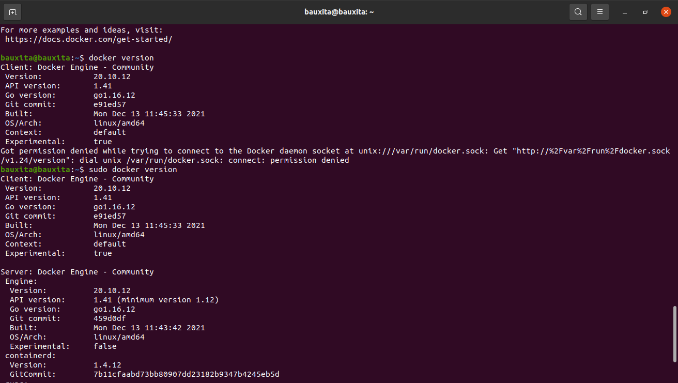

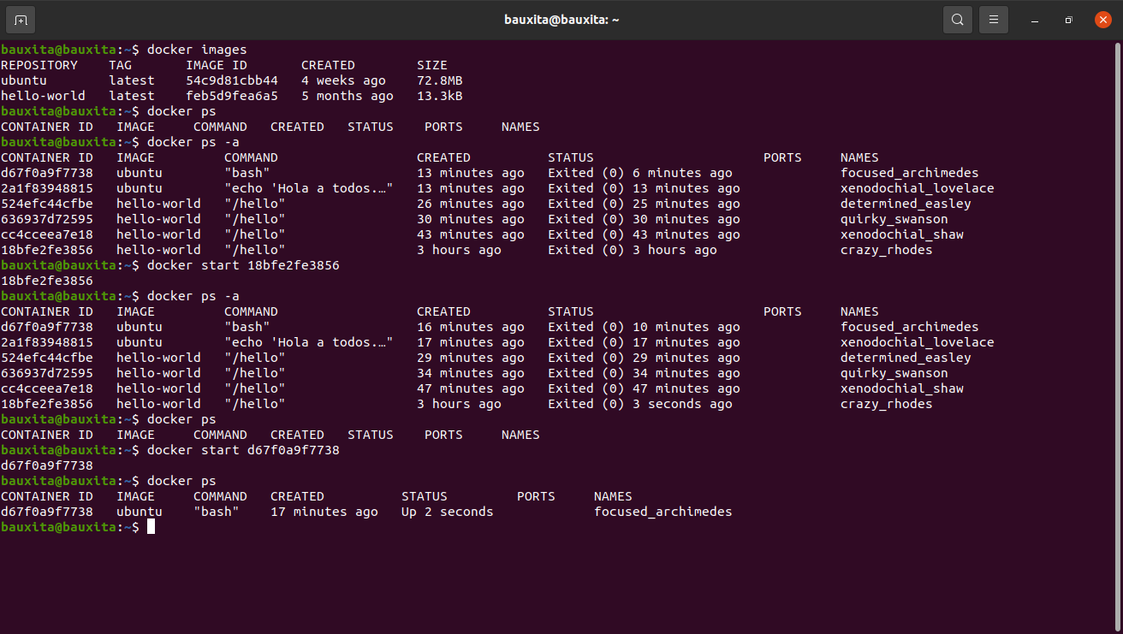
*Ejecuté las imágenes de “hello-world” y “ubuntu”

Configurar el repositorio

To run a command as administrator (user "root"), use "sudo <command>".
See "man sudo_root" for details.

bauxita@bauxita:~$ sudo apt-get update
[sudo] contraseña para bauxita:
Des:1 http://security.ubuntu.com/ubuntu focal-security InRelease [114 kB]
Obj:2 http://mx.archive.ubuntu.com/ubuntu focal InRelease
Des:3 http://mx.archive.ubuntu.com/ubuntu focal-updates InRelease [114 kB]
Des:4 http://mx.archive.ubuntu.com/ubuntu focal-backports InRelease [108 kB]
Des:5 http://security.ubuntu.com/ubuntu focal-security/main amd64 DEP-11 Metadata [40.6 kB]
Des:6 http://security.ubuntu.com/ubuntu focal-security/universe amd64 DEP-11 Metadata [66.6 kB]
Des:7 http://security.ubuntu.com/ubuntu focal-security/multiverse amd64 DEP-11 Metadata [2 464 B]
Des:8 http://mx.archive.ubuntu.com/ubuntu focal-updates/main amd64 DEP-11 Metadata [279 kB]
Des:9 http://mx.archive.ubuntu.com/ubuntu focal-updates/universe amd64 DEP-11 Metadata [391 kB]
Des:10 http://mx.archive.ubuntu.com/ubuntu focal-updates/multiverse amd64 DEP-11 Metadata [940 B]
Des:11 http://mx.archive.ubuntu.com/ubuntu focal-backports/main amd64 DEP-11 Metadata [7 988 B]
Des:12 http://mx.archive.ubuntu.com/ubuntu focal-backports/universe amd64 DEP-11 Metadata [30.8 kB]
Descargados 1 155 kB en 2s (613 kB/s)
Leyendo lista de paquetes... Hecho
bauxita@bauxita:~$ udo apt-get install \
> ca-certificates \
> curl \
> gnupg \
> lsb-release

bauxita@bauxita:~$ sudo apt-get install \
> ca-certificates \
> curl \
> gnupg \
> lsb-release
Leyendo lista de paquetes... Hecho
Creando árbol de dependencias
Leyendo la información de estado... Hecho
lsb-release ya está en su versión más reciente (11.1.0ubuntu2).
fijado lsb-release como instalado manualmente.
ca-certificates ya está en su versión más reciente (20210119~20.04.2).
fijado ca-certificates como instalado manualmente.
gnupg ya está en su versión más reciente (2.2.19-3ubuntu2.1).
fijado gnupg como instalado manualmente.
Los paquetes indicados a continuación se instalaron de forma automática y ya no son necesarios.
chromium-codecs-ffmpeg-extra gstreamer1.0-vaapi
libgstreamer-plugins-bad1.0-0 libva-wayland2
Utilice «sudo apt autoremove» para eliminarlos.
Se instalarán los siguientes paquetes NUEVOS:
curl
0 actualizados, 1 nuevos se instalarán, 0 para eliminar y 5 no actualizados.
Se necesita descargar 161 kB de archivos.
Se utilizarán 412 kB de espacio de disco adicional después de esta operación.
¿Desea continuar? [S/n] s
Des:1 http://mx.archive.ubuntu.com/ubuntu focal-updates/main amd64 curl amd64 7.68.0-1ubuntu2.7 [161 kB]
Descargados 161 kB en 1s (272 kB/s)
Seleccionando el paquete curl previamente no seleccionado.
(Leyendo la base de datos ... 186250 ficheros o directorios instalados actualmente.)
Preparando para desempaquetar .../curl_7.68.0-1ubuntu2.7_amd64.deb ...
Desempaquetando curl (7.68.0-1ubuntu2.7) ...
Configurando curl (7.68.0-1ubuntu2.7) ...
Procesando disparadores para man-db (2.9.1-1) ...
bauxita@bauxita:~$ curl -fsSL https://download.docker.com/linux/ubuntu/gpg | sudo gpg --dearmor -o /usr/share/keyrings/docker-archive-keyring.gpg
bauxita@bauxita:~$ echo \
> "deb [arch=$(dpkg --print-architecture) signed-by=/usr/share/keyrings/docker-archive-keyring.gpg] https://download.docker.com/linux/ubuntu \
> $(lsb_release -cs) stable" test | sudo tee /etc/apt/sources.list.d/docker.list > /dev/null
bauxita@bauxita:~$ sudo apt-get update
Des:1 https://download.docker.com/linux/ubuntu focal InRelease [57.7 kB]
Obj:2 http://mx.archive.ubuntu.com/ubuntu focal InRelease
Obj:3 http://security.ubuntu.com/ubuntu focal-security InRelease
Des:4 https://download.docker.com/linux/ubuntu focal/stable amd64 Packages [13.5 kB]
Obj:5 http://mx.archive.ubuntu.com/ubuntu focal-updates InRelease
Des:6 https://download.docker.com/linux/ubuntu focal/test amd64 Packages [16.0 kB]
Obj:7 http://mx.archive.ubuntu.com/ubuntu focal-backports InRelease
Descargados 87.1 kB en 1s (81.5 kB/s)
Leyendo lista de paquetes... Hecho
bauxita@bauxita:~$ sudo apt-get install docker-ce docker-ce-cli containerd.io
Leyendo lista de paquetes... Hecho
Creando árbol de dependencias
Leyendo la información de estado... Hecho
Los paquetes indicados a continuación se instalaron de forma automática y ya no son necesarios.
chromium-codecs-ffmpeg-extra gstreamer1.0-vaapi
libgstreamer-plugins-bad1.0-0 libva-wayland2
Utilice «sudo apt autoremove» para eliminarlos.
Se instalarán los siguientes paquetes adicionales:
docker-ce-rootless-extras docker-scan-plugin git git-man liberror-perl pigz
slirp4netns
Paquetes sugeridos:
aufs-tools cgroupfs-mount | cgroup-lite git-daemon-run | git-daemon-sysvinit
git-doc git-el git-email git-gui gitk gitweb git-cvs git-mediawiki git-svn
Se instalarán los siguientes paquetes NUEVOS:
containerd.io docker-ce docker-ce-cli docker-ce-rootless-extras
docker-scan-plugin git git-man liberror-perl pigz slirp4netns
0 actualizados, 10 nuevos se instalarán, 0 para eliminar y 5 no actualizados.
Se necesita descargar 103 MB de archivos.
Se utilizarán 447 MB de espacio de disco adicional después de esta operación.
¿Desea continuar? [S/n] s
Des:1 https://download.docker.com/linux/ubuntu focal/stable amd64 containerd.io amd64 1.4.12-1 [23.7 MB]
Des:2 http://mx.archive.ubuntu.com/ubuntu focal/universe amd64 pigz amd64 2.4-1 [57.4 kB]
Des:3 http://mx.archive.ubuntu.com/ubuntu focal/main amd64 liberror-perl all 0.17029-1 [26.5 kB]
Des:4 http://mx.archive.ubuntu.com/ubuntu focal-updates/main amd64 git-man all 1:2.25.1-1ubuntu3.2 [884 kB]
Des:5 http://mx.archive.ubuntu.com/ubuntu focal-updates/main amd64 git amd64 1:2.25.1-1ubuntu3.2 [4 554 kB]
Des:6 https://download.docker.com/linux/ubuntu focal/stable amd64 docker-ce-cli amd64 5:20.10.12~3-0~ubuntu-focal [40.7 MB]
Des:7 http://mx.archive.ubuntu.com/ubuntu focal/universe amd64 slirp4netns amd64 0.4.3-1 [74.3 kB]
Des:8 https://download.docker.com/linux/ubuntu focal/stable amd64 docker-ce amd64 5:20.10.12~3-0~ubuntu-focal [21.2 MB]
Des:9 https://download.docker.com/linux/ubuntu focal/stable amd64 docker-ce-rootless-extras amd64 5:20.10.12~3-0~ubuntu-focal [7 921 kB]
Des:10 https://download.docker.com/linux/ubuntu focal/stable amd64 docker-scan-plugin amd64 0.12.0~ubuntu-focal [3 518 kB]
Descargados 103 MB en 44s (2 327 kB/s)
Seleccionando el paquete pigz previamente no seleccionado.
(Leyendo la base de datos ... 186257 ficheros o directorios instalados actualmente.)
Preparando para desempaquetar .../0-pigz_2.4-1_amd64.deb ...
Desempaquetando pigz (2.4-1) ...
Seleccionando el paquete containerd.io previamente no seleccionado.
Preparando para desempaquetar .../1-containerd.io_1.4.12-1_amd64.deb ...
Desempaquetando containerd.io (1.4.12-1) ...
Seleccionando el paquete docker-ce-cli previamente no seleccionado.
Preparando para desempaquetar .../2-docker-ce-cli_5%3a20.10.12~3-0~ubuntu-focal_amd64.deb ...
Desempaquetando docker-ce-cli (5:20.10.12~3-0~ubuntu-focal) ...
Seleccionando el paquete docker-ce previamente no seleccionado.
Preparando para desempaquetar .../3-docker-ce_5%3a20.10.12~3-0~ubuntu-focal_amd64.deb ...
Desempaquetando docker-ce (5:20.10.12~3-0~ubuntu-focal) ...
Seleccionando el paquete docker-ce-rootless-extras previamente no seleccionado.
Preparando para desempaquetar .../4-docker-ce-rootless-extras_5%3a20.10.12~3-0~ubuntu-focal_amd64.deb ...
Desempaquetando docker-ce-rootless-extras (5:20.10.12~3-0~ubuntu-focal) ...
Seleccionando el paquete docker-scan-plugin previamente no seleccionado.
Preparando para desempaquetar .../5-docker-scan-plugin_0.12.0~ubuntu-focal_amd64.deb ...
Desempaquetando docker-scan-plugin (0.12.0~ubuntu-focal) ...
Seleccionando el paquete liberror-perl previamente no seleccionado.
Preparando para desempaquetar .../6-liberror-perl_0.17029-1_all.deb ...
Desempaquetando liberror-perl (0.17029-1) ...
Seleccionando el paquete git-man previamente no seleccionado.
Preparando para desempaquetar .../7-git-man_1%3a2.25.1-1ubuntu3.2_all.deb ...
Desempaquetando git-man (1:2.25.1-1ubuntu3.2) ...
Seleccionando el paquete git previamente no seleccionado.
Preparando para desempaquetar .../8-git_1%3a2.25.1-1ubuntu3.2_amd64.deb ...
Desempaquetando git (1:2.25.1-1ubuntu3.2) ...
Seleccionando el paquete slirp4netns previamente no seleccionado.
Preparando para desempaquetar .../9-slirp4netns_0.4.3-1_amd64.deb ...
Desempaquetando slirp4netns (0.4.3-1) ...
Configurando slirp4netns (0.4.3-1) ...
Configurando docker-scan-plugin (0.12.0~ubuntu-focal) ...
Configurando liberror-perl (0.17029-1) ...
Configurando containerd.io (1.4.12-1) ...
Created symlink /etc/systemd/system/multi-user.target.wants/containerd.service → /lib/systemd/system/containerd.service.
Configurando docker-ce-cli (5:20.10.12~3-0~ubuntu-focal) ...
Configurando pigz (2.4-1) ...
Configurando git-man (1:2.25.1-1ubuntu3.2) ...
Configurando docker-ce-rootless-extras (5:20.10.12~3-0~ubuntu-focal) ...
Configurando docker-ce (5:20.10.12~3-0~ubuntu-focal) ...
Created symlink /etc/systemd/system/multi-user.target.wants/docker.service → /lib/systemd/system/docker.service.
Created symlink /etc/systemd/system/sockets.target.wants/docker.socket → /lib/systemd/system/docker.socket.
Configurando git (1:2.25.1-1ubuntu3.2) ...
Procesando disparadores para man-db (2.9.1-1) ...
Procesando disparadores para systemd (245.4-4ubuntu3.15) ...
bauxita@bauxita:~$ sudo docker run hello-world
Unable to find image 'hello-world:latest' locally
latest: Pulling from library/hello-world
2db29710123e: Pull complete
Digest: sha256:97a379f4f88575512824f3b352bc03cd75e239179eea0fecc38e597b2209f49a
Status: Downloaded newer image for hello-world:latest

Hello from Docker!
This message shows that your installation appears to be working correctly.

To generate this message, Docker took the following steps:
1. The Docker client contacted the Docker daemon.
2. The Docker daemon pulled the "hello-world" image from the Docker Hub.
(amd64)
3. The Docker daemon created a new container from that image which runs the
executable that produces the output you are currently reading.
4. The Docker daemon streamed that output to the Docker client, which sent it
to your terminal.

To try something more ambitious, you can run an Ubuntu container with:
$ docker run -it ubuntu bash

Share images, automate workflows, and more with a free Docker ID:
https://hub.docker.com/

For more examples and ideas, visit:
https://docs.docker.com/get-started/

bauxita@bauxita:~$ docker version
Client: Docker Engine - Community
Version: 20.10.12
API version: 1.41
Go version: go1.16.12
Git commit: e91ed57
Built: Mon Dec 13 11:45:33 2021
OS/Arch: linux/amd64
Context: default
Experimental: true
Got permission denied while trying to connect to the Docker daemon socket at unix:///var/run/docker.sock: Get "http://%2Fvar%2Frun%2Fdocker.sock/v1.24/version": dial unix /var/run/docker.sock: connect: permission denied
bauxita@bauxita:~$ sudo docker version
Client: Docker Engine - Community
Version: 20.10.12
API version: 1.41
Go version: go1.16.12
Git commit: e91ed57
Built: Mon Dec 13 11:45:33 2021
OS/Arch: linux/amd64
Context: default
Experimental: true

Server: Docker Engine - Community
Engine:
Version: 20.10.12
API version: 1.41 (minimum version 1.12)
Go version: go1.16.12
Git commit: 459d0df
Built: Mon Dec 13 11:43:42 2021
OS/Arch: linux/amd64
Experimental: false
containerd:
Version: 1.4.12
GitCommit: 7b11cfaabd73bb80907dd23182b9347b4245eb5d
runc:
Version: 1.0.2
GitCommit: v1.0.2-0-g52b36a2
docker-init:
Version: 0.19.0
GitCommit: de40ad0
bauxita@bauxita:~$ sudo groupadd docker
groupadd: el grupo «docker» ya existe
bauxita@bauxita:~$ sudo usermod -aG docker $USER

DOCKER IMAGE

bauxita@bauxita:~$ docker images
REPOSITORY TAG IMAGE ID CREATED SIZE
hello-world latest feb5d9fea6a5 5 months ago 13.3kB
bauxita@bauxita:~$

DOCKER SEARCH

bauxita@bauxita:~$ docker search ubuntu
NAME DESCRIPTION STARS OFFICIAL AUTOMATED
ubuntu Ubuntu is a Debian-based Linux operating sys… 13800 [OK]
websphere-liberty WebSphere Liberty multi-architecture images … 283 [OK]
ubuntu-upstart DEPRECATED, as is Upstart (find other proces… 112 [OK]
neurodebian NeuroDebian provides neuroscience research s… 88 [OK]
open-liberty Open Liberty multi-architecture images based… 50 [OK]
ubuntu-debootstrap DEPRECATED; use "ubuntu" instead 45 [OK]
ubuntu/nginx Nginx, a high-performance reverse proxy & we… 33
ubuntu/mysql MySQL open source fast, stable, multi-thread… 24
ubuntu/apache2 Apache, a secure & extensible open-source HT… 23
ubuntu/prometheus Prometheus is a systems and service monitori… 23
kasmweb/ubuntu-bionic-desktop Ubuntu productivity desktop for Kasm Workspa… 18
ubuntu/squid Squid is a caching proxy for the Web. Long-t… 13
ubuntu/postgres PostgreSQL is an open source object-relation… 13
ubuntu/bind9 BIND 9 is a very flexible, full-featured DNS… 12
ubuntu/redis Redis, an open source key-value store. Long-… 8
ubuntu/grafana Grafana, a feature rich metrics dashboard & … 5
ubuntu/prometheus-alertmanager Alertmanager handles client alerts from Prom… 5
ubuntu/memcached Memcached, in-memory keyvalue store for smal… 3
ubuntu/telegraf Telegraf collects, processes, aggregates & w… 3
circleci/ubuntu-server This image is for internal use 3
ubuntu/cortex Cortex provides storage for Prometheus. Long… 2
ubuntu/cassandra Cassandra, an open source NoSQL distributed … 1
bitnami/ubuntu-base-buildpack Ubuntu base compilation image 0 [OK]
snyk/ubuntu A base ubuntu image for all broker clients t… 0
kasmweb/ubuntu-bionic-dind Docker for Kasm Workspaces 0

